CIBERAUTORCIDADÃO: CONTRIBUIÇÃO PARA PENSARFAZER A FORMAÇÃO DOCENTE E DISCENTE NA CIBERCULTURA

RESUMO

O presente artigo se insere no contexto da pesquisa-formação delineada no contexto do Doutorado em Educação. O propósito é apresentar as tessituras epistemológicas e metodológicas na educação presencial e online na docência do ensino superior que, engendradas de sentidos e em ato, possibilitou a construção da noção do ciberautorcidadão. Nos inspiramos nos pressupostos da perspectiva multirreferencial se entrecruzando com os conhecimentos no/do/com os cotidianos, tendo como contexto cultural a cibercultura. Tal opção epistemológica nos encaminha para um olhar plural dos processos formativos dos quais somos sujeitos/autores/praticantes. Partimos da questão de estudo: como a criação de atos de currículo com o uso das tecnologias digitais em espaços multirreferencias de aprendizagem podem potencializar as práticas formativas docente e discente no Curso de Pedagogia no contexto da cibercultura? A pesquisa foi desenvolvida no Curso de Pedagogia em uma universidade pública do Estado do Rio Grande do Norte, nas disciplinas de Didática e Estágio Supervisionado I. Como resultado, apresentamos que as ambiências formativas criadas nos atos de currículo no ensino presencial e online, apontam perspectivas que vão ao encontro de uma formação docente e discente do ciberautorcidadão, uma postura em devir, que se constrói na relação cidade/ciberespaço, em espaços/tempos de aprendizagens plurais, referenciadas nas experiências tecidas nesses contextos.

Palavras-chave: Atos de currículo; formação; cibercultura; ciberautorcidadão

CYBERAUTHORCITIZEN: CONTRIBUTION TO THINK-DO THE TEACHER AND STUDENT EDUCATION IN CYBERCULTURE

ABSTRACT

This article is part of the education-research developed in the context of a PhD program in Education. The purpose is to present the epistemological and methodological weavings involved in presential and online teaching in superior education, which, unleashed from meanings and in acts, enabled the construction of the idea of cyberauthorcitizen. We were inspired by the presuppositions of the multireferential perspective intercrossing the daily knowledge in the cultural context of cyberculture. This epistemological option takes us to a plural perception of the formative processes of which we are subjects/authors/practitioners. The central issue in this education-research in cyberculture in the present study is how the creation of curriculum acts using digital technologies in multireferential learning spaces can enhance teacher and student educational practices in the pedagogy program at a public university at Rio Grande do Norte – XX – in the context of cyberculture. The research was devolved in the pedagogy program at a public university at Rio Grande do Norte – XX –, in the subjects of Didactics and Supervised Internship I. As result, we present that the formative ambiences created in the curriculum acts in presential and online teaching point out perspectives that meet a teacher and student formation of the cyberauthorcitizen, a posture under development that is built in the relation city/cyberspace, in spaces/times of plural learning, referenced in the experiences weaved in this contexts.

Key-words: Curriculum acts; education; cyberculture; cyberauthorcitizen

CIBERAUTORCIDADÃO: CONTRIBUCIÓN PARA PENSARFAZER LA FORMACIÓN DOCENTE Y DISCENTE EN LA CIBERCULTURA

RESUMEN
El presente artículo se inserta en el contexto de la investigación-formación delineada en el contexto del Doctorado en Educación. El propósito es presentar las tesis epistemológicas y metodológicas en la educación presencial y online en la docencia de la enseñanza superior que, engendradas de sentidos y en acto, posibilitó la construcción de la noción del ciberautor ciudadano. Nos inspira en los presupuestos de la perspectiva multirreferencial entrecruzando con los conocimientos en el / los / los cotidianos, teniendo como contexto cultural la cibercultura. Tal opción epistemológica nos encamina hacia una mirada plural de los procesos formativos de los cuales somos sujetos / autores / practicantes. Partimos de la cuestión de estudio: ¿cómo la creación de actos de currículo con el uso de las tecnologías digitales en espacios multirreferencias de aprendizaje pueden potenciar las prácticas formativas docentes y discentes en el Curso de Pedagogía en el contexto de la cibercultura? La investigación fue desarrollada en el Curso de Pedagogía de la Universidad pública en las disciplinas de Didáctica y Etapa Supervisionado I. Como resultado, presentamos que las ambiciones formativas creadas en los actos de currículo en la enseñanza presencial y online, apuntan perspectivas que que se construye en la relación ciudad / ciberespacio, en espacios / tiempos de aprendizajes plurales, referenciadas en las experiencias tejidas en esos contextos.

Palabras clave: Actos de currículo; formación; cibercultura; ciberautorcidadão

1 INTRODUÇÃO
Este artigo é parte de um trabalho de tese e tem como objetivo apresentar as tessituras epistemológicas e metodológicas na educação presencial e online na docência do ensino superior que, engendradas de sentidos e em ato, possibilitou a construção da noção do ciberautorcidadão.
Nossa pesquisa apresenta como questões central e secundárias, respectivamente: como a criação de atos de currículo com o uso das tecnologias digitais em espaços multirreferencias de aprendizagem pode potencializar as práticas formativas docentes e discentes no Curso de Pedagogia no contexto da cibercultura? Quais dispositivos engendram práticas formativas autorais, no presencial e no online, com o uso das tecnologias digitais em rede? Como construir uma relação pedagógica de interação colaborativa (docente e discente) mediada pelo uso das tecnologias digitais? A criação de atos de currículo utilizando as tecnologias digitais contribui com novos letramentos digitais dos praticantes da cibercultura?
Com base nas questões de pesquisa e em dilemas que emergiram no processo, dialogamos com os dados produzidos pelas/nas contradições, recorrências, ambiguidades, tensões, fatos vividossentidosobservados. Olhar para as narrativas produzidas por meio da criação de dispositivos no presencial e online nas situações formativas dos atos de currículo em um movimento dialógico dos saberes plurais, é o que acreditamos ser necessário para ampliar as reflexões sobre/com o fenômeno em estudo.
É desse movimento que emerge a noção do ciberautorcidadão, entendida como postura em permanente devir, autoral, crítica, multiletrada, plural, imersiva e implicada com/na cibercultura. (RIBEIRO, 2015).
Chegamos a essa noção por meandros metodológicos que não nos coloca no caminho do quantificável. Em nossa pesquisa, os sentidos se constituem em/nas praticasteorias tecidas em rede pelos dizeresfazeres que se manifestam por meio de fazeres (CERTEAU, 2012). As narrativas e imagens são, nesse cenário, produzidas nas artes de fazer e de dizer engendrados pelos/nos atos de currículo.
Além das muitas outras redes educativas que nos formam, buscamos inspiração para a criação da noção do ciberautrocidadão nos estudos de Barbosa (2010), quando discute e propõe a formação do autor-cidadão; Ardoino (1998), com a perspectiva da autoria e do conhecimento plural e heterogêneo; Boaventura Santos (1995; 2004) com a contribuição da indissociabilidade entre o epistemológico e o político na tessitura de uma sociedade mais justa e democrática e ainda, na sociologia das ausências e das emergências, ocasião na qual destacamos o potencial emancipatório (OLIVEIRA, 2010) dos atos de currículo que desenvolvemos como possibilidade de inspiração para outros saberesfazeres na docência presencial e online; Oliveira (2010; 2012) e Alves (2010) com as noções de praticantespensantes e contextos de formação; Edméa Santos (2014) com a perspectiva do praticantecultural imersivo na cibercultura; Rojo e Moura (2012) e Cope e Kalantzis ( 2006) com a ideia de multiletramentos, com destaque para os novos letramentos emergentes na sociedade contemporânea, os quais implicam considerar as tecnologias digitais em rede e a diversidade cultural na relação ciberespaçocidade. . Essas perspectivas entrelaçadas as/nas inteligibilidades das práticasteoriaspráticas enredadas nos atos de currículo expressos pelas/nas conversas-imagens-narrativas dos sujeitos/autores/praticantes da pesquisa-formação na cibercultura, dão sentido a noção do ciberautorcidadão resultante da pesquisa.
A pesquisa desenvolvida não está circunscrita a um único momento, mas antecede e se prolonga em um devir permanente de ressignificações inerentes a uma itinerância vivida nas redes educativas das/nas quais somos praticantespensantes. É processo, é criação. Parafraseando Antônio Machado, é caminho que se faz ao andar.

2 CIBERAUTORCIDADÃO: OS SENTIDOS AMPLIADOS NA PESQUISA-FORMAÇÃO NA CIBERCULTURA
Pensamos a formação do ciberautorcidadão como postura política e epistemológica situada na (trans) formação permanente e coresponsável na cibercultura. Não se trata de uma identidade fixa, ou de um ideal de sujeito, mas de uma postura que se sabe, fazendo e sendo.
Tecemos essa noção nos processos de fluxos vividossentidos no confronto com as diferenças, incertezas, angústicas, desconfortos, ruídos, frestas, brechas, idas e vindas, mas também prazeres, afirmações, constatações, mesmo que provisórias, dos/nos sabresefazeres produzidos nos espaços de aprendizagens da/na pesquisa, a saber, sala de aula presencial e.online (moodle, facebook e blog) na relação cidadeciberespaço. Como nos diz Alves (2015, p. 138) com inspiração nos saberesfazeres de um pescador de nome Carmozinho, “tecendo redes, permitem seu crescimento para todos os lados e para frente”.
Acreditamos que a nossa intenção vai ao encontro do pensamento de Boaventura Santos (2004; 2010) ao se referir à sociologia das ausências e a sociologia das emergências, ou seja, pretendemos dar visibilidade as nossas experiências, aos nossos atos de currículo, aos sentidos produzidos em rede, situando a noção de ciberautorcidadão na perspectiva de uma realidade que pode ser, mais ainda-não-é. Os atos de currículos criados com os alunos nos coloca no caminho do devir, da transformação, de novas formas de pensarfazer o aprenderensinar na perspectiva de uma cidadania autorizada na cibercultura.
Ao trazer os estudos da sociologia das ausências e das emergências para a pesquisa em educação e para o processo educativo, Oliveira (2008) diz da potência que é, para a educação, identificarmos e valorizarmos outros modos de pensar e estar no mundo, para além do que a razão metonímica percebe e aceita como existente; compreendermos o que de fato acontece nos processos educacionais para além dos modelos pedagógicos e propostas curriculares oficiais, o que nos solicita considerar como válidas outras formas de saber/fazer/pensar/sentir/estar no mundo, negligenciadas em nome da fragmentação, linearidade e arrogância do saber científico e da cultura ocidental branca e burguesa.
Certamente que em uma lógica de pesquisa cartesiana de racionalidade científica, a ideia do ciberautorcidadão já estaria pré-definida antes mesmo de iniciar a pesquisa, uma vez que o olhar monológico muito mais enquadra, padroniza e molda o conhecimento do que cria novas possibilidades emergentes da/na tessitura de visões multilógicas expressas em narrativas e imagens pelos atores da/na pesquisa. Iniciamos esse trabalho percebendo nossas faltas, mas com o desejo de aprenderensinarfazer junto com os alunos uma formação na qual nos percebemos praticantespensantescurriculantes, ou seja, criamos atos de currículo em função das nossas demandas formativas, atribuindo sentido e significando os nossos atos na relação entre o que se passa dentrofora do espaçotempo formativo acadêmico.
O ciberautorcidadão não se constitui em um conceito, mas em uma postura que se tece nos diversos fluxos que permeiam a sala de aula presencial e online, “fluxos de palavras, de desejos, de subjetividades, de problemas, de dúvidas, de escritas, de forças, de confrontos etc.,” (ABRAMOWICZ, 1998, p.9), na/ pela diferença, em contextos formativos provocadores de trans (formações), de aberturas ao novo, de se ver enquanto descobridor de si, dos outros e do que lhe passa externamente. Uma formação que não se restringe como nos diz Dominicé (apud MACEDO, 2010a, p. 59), “a um só resultado de uma atividade educativa. Trata-se de um fenômeno com um significado mais largo, mais global, que inclui diferentes facetas da atividade educativa tal como elas se desenham na vida de uma pessoa”.
Talvez essa seja uma questão central na formação do ciberautorcidadão: como a autoria se faz presente nas facetas da atividade educativa dos sujeitos ao longo da vida? Ou seja, qual a condição de expressão, de fala, de dizer de si e do que se passa para si no contexto da cultura digital em rede? A formação cidadã e autoral na cibercultura, ao mesmo tempo em que ganha força nos espaços tempos de interlocuções mediadas por computadores – redes sociais, plataformas de ensino, blogs etc, se confronta com o “fantasma” da desautorização da escola, da sociedade, da vida. Com isso não negamos as táticas dos praticantes e as mil maneiras de fazer no cotidiano (CERTEAU, 2012), mas nos referimos aos determinismos culturais, sociais e econômicos típicos da racionalidade racionalizante, que resistem pari passu as práticas instituintes.
Pensar a formação docente e discente no ensino superior envolve uma rede de saberesfazeres plurais, expressos em aprendizagens de conteúdos específicos da docência, postura política na vida, multiletramentos para uma interação autônoma e autoral na relação com os diversos suportes textuais/midiáticos que possibilitam o acesso e a criação de informação e de saberes. Essa postura nos incita a questionarmos: de qual docente e discente do ensino superior estamos falando? Quais práticas formativas? Quais perspectivas epistemológicas e políticas contribuem com a formação do ciberautorcidadão?
Essas questões corroboram com os cenários formativos de valorização da multiplicidade de saberesfazeres, já que sabemos serem os caminhos tecidos em seus contextos e significados. Nossa pesquisa-formação fez opção por epistemologias que teorizam as práticas e dá visibilidade as redes de conhecimento criadas nos/pelos atos de currículos, conforme Figura 1.
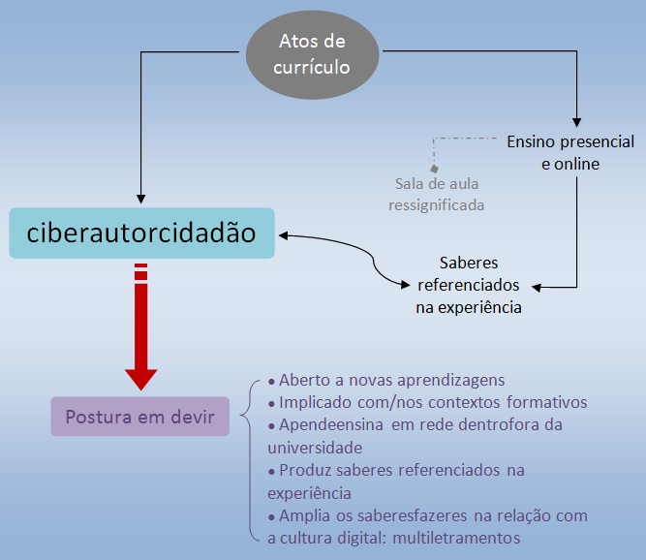
Figura 1: Ciberautorcidadão como postura em devir
Fonte: Ribeiro (2015).
Pensar na formação do ciberautorcidadadão nos remete a cidadania que se constrói na relação cidadeciberespaço, em espaçotempos de aprendizagens plurais nas quais nos autorizamos como autores que pensam e fazem currículos em seus cotidianos, enredados pelos/nos conteúdos formais de ensino, relações sociais, manifestações culturais, conhecimentos não escolares e ainda, nas nossas implicações psicoafetivas e histórico existenciais. Perspectivas políticas, epistemológicas, metodológicas e educacionais aí se imbricam, se entrelaçam, se tecem.
Novas práticas precisam ser produzidas. As salas de aulas tradicionais, com a ideia de ensino como instrução e currículos disciplinares, pensados a priori em outro espaçotempo distante dos alunos e de suas vivências cotidianas, destoam diante da complexidade de um aprenderensinar com inspirações epistemológicas em práticas comunicacionais interativas, colaborativas, horizontalizadas, implicadas, autorais de formação para/na vida que se passa dentrofora da Universidade. As noções de onde se aprende, com quem se aprende, para que se aprende e, como se aprende, se transformam potencialmente no contexto da cibercultura. Em nossa pesquisa defendemos uma noção de aprendizagem que extrapola a apropriação de conteúdos e abrange a aprendizagem também existencial, ou seja, pensamos em um sujeito/autor/praticante conhecedor de si, crítico, autoral, participativo, aberto a novas experiênciasaprendentes e, consciente de que a aprendizagem acontece em processo, em permanente devir.
Essa foi nossa busca e postura epistemológica nas práticasformativas da pesquisa-formação, conforme apresentamos no exercício de releitura do diário de pesquisa que narramos no ambiente virtual de aprendizagem.

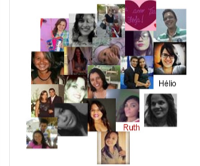
Primeiramente quero agradecê-los pela oportunidade de convívio e de aprendizagens nos encontros dos espaços multirreferenciais que criamos na tessitura da disciplina Didática. A busca por um aprenderensinar horizontalizado, coletivo e com autoria, me leva ao compartilhamento dos sentidos produzidos nas interações do nosso encontro presencial do dia 20 de julho. Desde já proponho, como assim estamos buscando, que os sentidos aqui apresentados sejam ampliados em rede, com a participação de tod@s vocês expressando o que pensam, o que concordam, o que discordam, o que os inquietam, enfim.... Se autorizem, para juntos (re) inventarmos o caminho em coautoria.

O percurso pensado para a aula envolvia uma discussão sobre o planejamento de ensino e plano de aula com seus elementos e suas funções. A abordagem partia da noção de rede, de bacia semântica que envolve cada um dos atores/praticantes/alunos/professora que atribuem sentido ao que escuta, sente, vê, percebe, seleciona e prioriza a partir de suas redes. Com esse entendimento, o propósito da aula era desenvolver noções, levantar discussão sobre a flexibilidade que envolve o planejar um projeto e ou uma aula em uma perspectiva epistemológica de valorização das diferenças culturais dos alunos dentrofora da escola.

- Na tentativa do exercício do distanciamento e do estranhamento do que se pesquisa e se é pesquisado, procuro não atribuir juízo de valores aos comportamentos dos alunos, mas interpretá-los, compreendê-los dentro/com a diversidade de ideias/crenças/referenciais teóricos e opções metodológicas que perpassam as suas/nossas trajetórias no processo de formação. Nesse exercício me indago: como os alunos percebem e se percebem em uma formação que traz para o cenário, espaços multirreferenciais de aprendizagem que se pretendem plurais, horizontais, coletivos, interativos e autorais?

- No processo de discussão dos slides sobre planejamento de ensino, me veio uma sensação de desatenção, de preocupação, de estarem, os alunos, em outro lugar. Na condição de professora que percebe a sala no ângulo frontal, que sente os gestos, os olhares, as conversas... questiono? Vocês estão aqui? Vale apena continuar essa discussão? E, quase que por unanimidade, veio a reação de que desejam que eu olhasse/lesse o trabalho de cada um – Produção do projeto de ensino: a cidade aproximando o dentrofora da escola. Com a compreensão de atos de currículo constituídos na interação formativa, me veio a reação de realizar coletivamente a leitura de um dos projetos para juntos irmos tecendo as considerações e sanando, na medida do possível, as dúvidas. Os slides foram suspensos, em função da demanda e desejos expressos pelos alunos.

-Nesse momento a inquietação, a pausa para pensar no que estamos fazendo, se estamos contribuindo para a noção de sala de aula coletiva, ensino horizontal e para a autoria dos alunos. Uma vez que o que me apresentava naquele cenário, não era o desejo de ouvir o trabalho do outro, aprender com o outro, mas, principalmente ter o aval do professor sobre se o que cada dupla escreveu “estaria certo ou errado”, se atenderia “ao que o professor quer”. Em um súbito espanto, a minha reação oralizada e até “zangada”: “Como assim? A leitura, a discussão de um trabalho não contribui por relação com o que cada um fez? Não podemos aprender com o trabalho do outro? “ Não amplio minhas redes contribuindo e ouvindo a contribuição do trabalho do outro?

- O desejo de que a leitura de cada trabalho fosse feita, me conduziu a projeção dos textos, a leitura e comentários orais para toda a turma. Mais surpresa quando ao realizar leituras e realçar partes do texto com comentários como: “essa frase tem potência”, “essa afirmação remete a essa compreensão”, rapidamente se ouvia comentários como “tenho que tirar isso?” è para retirar aquilo?” A pedagogia da desautorização (Barbosa 1999) me inquietava e me fazia pensar sobre o meu papel e de meus colegas professores como mediadores, como pesquisadores, como instigadores de aprendizagem, etc. Os alunos expressam em suas falas em seus gestos uma aparente submissão ao professor, ao instituído, a nota como referencia para se perceberem “aprovados” e com boas notas, em detrimento dos sentidos e da valorização que atribuem a sua escrita. Nesse momento, novamente perguntei oralmente: “Como assim? Quer dizer que se eu disser que é para tirar tudo vocês simplesmente acatam?” Não questionam? Não negociam sentido? “ Aqui na Universidade não, fazemos o que os professores querem”. (Fala de uma aluna)

- A sensação da nota na frente, como mais importante do que as noções de aprenderensinar horizontalmente, em rede, em atos de currículo que engendrem dispositivos autorais pareciam não fazer sentido para os alunos. Certamente que os alunos, de alguma forma, manifestam seus receios, suas preocupações com algo que é objetivo, “a aprovação”, pois, sem dúvida, precisam da nota como critério para a continuidade do curso. No entanto, essa perspectiva, é preocupante em um contexto de potencialidade para a autoria, para a aprendizagem coletiva, para a criação via/com as tecnologias digitais. É como se os alunos, praticantes da/na cibercultura, se sentissem “livres” para se expressarem, nas redes sociais, falarem de seus desejos, angustias, opiniões, mas na formação, se retraíssem e reproduzissem a noção de polos antagônicos – emissão e recepção – na relação com os professores.

- A elaboração e publicização desse diário no ambiente virtual de aprendizagem é, para mim, uma expressão de implicação com a formação e profissão docente. Desvelar os meus sentidos sobre um cenário vividosentido na sala de aula é muito formativo, e espero que seja para os alunos também. O momento vivido possibilita leituras e interpretações plurais, o que mais ainda enriquecerá, em rede, as noções aqui expressas.

Vamos ao diálogo, a negociação, ao aprenderensinar horizontalizado. Comentem, falem dos seus sentidos!!

Beijos.

(Diário de Pesquisa- Mayra Ribeiro/ 29 de julho de 2014)

Disponível em http://nead.xx.br/moodle/mod/forum/discuss.php?d=82)
Um dos grandes desafios da nossa pesquisa foi problematizar a ideia do ensino centralizado no professor, do hábito da formação que se processa em interações reativas, ou seja, o professor pergunta o aluno responde esgotando a possibilidade e o desejo de outros questionamentos, de outras formas de mediar, de dizer, de pensar. Essa prática, ainda muito atuante no ensino presencial, é encontrada nos desenhos didáticos de ambientes online que não se fundamentam em epistemologias plurais, interativas, colaborativas. O que propomos como metodologia da aula expressa no Diário citado foi a tentativa de uma inter-relação entre vários textos/ narrativas como forma de dialogar com a polifonia em rede, tanto no presencial como no online.
Rojo e Moura (2012) nos acrescenta que vivemos em um mundo em que as pessoas precisam saber guiar suas próprias aprendizagens na direção do possível, do necessário, do desejável, que tenham autonomia, que saibam buscar como e o que aprender, que tenham flexibilidade e consigam ativamente colaborar com a urbanidade.
Notamos no contexto atual uma grande diferença na relação com o conhecimento, tanto corporal, como vital e pessoal. As ciências cognitivas sinalizam mudanças nas zonas do cérebro quando estimuladas por uma tela interativa, diferentemente dos estímulos das mídias impressas e analógicas. São mudanças que afetam não só o conhecimento, mas o corpo inteiro da pessoa (SERRES, 2013). A interação com a linguagem, hoje multimodal, mobiliza outros saberesfazeres diferentes da leitura linearizada no texto escrito. Os novos (hiper) textos e (multi) letramentos são interativos em seus vários níveis, sejam nas interfaces, nas redes sociais, nas redes dos hipertextos etc.
O acesso à informação, disponível quase que em qualquer tempo e lugar, via mobilidade e ubiquidade, muda completamente os sentidos da escola, que deixa de ser o locus privilegiado na transmissão dos conteúdos acumulados historicamente. No entanto, a condição de formadora de sujeitos/autores/praticantes, através de práticas mediadoras, problematizadoras, motivadoras de escritas autorais, ganha ainda mais relevância, tanto no ensino presencial como no ensino online, já que aprender a buscar a informação, selecioná-la, criticá-la, remixá-la e significa-la criando novos saberes é um movimento necessário da/na cibercultura.
Instigados por essas ideias exercitamos uma postura formativa que envolvesse e ampliasse saberesfazeres relacionados à: leitura e escrita (tessitura do conhecimento com autoria); narrativas autorais em imagens fotográficas ou vídeos de saberesfazeres cotidianos de docentes (ampliando as práticas de letramentos de composição multisemiótica); teorização da prática através da sistematização dialógica das narrativa dos professores entrevistados (ampliando os sentidos atribuídos aos estudos dos referenciais discutidos na disciplina). A atividade envolvia a mobilização de conhecimentos plurais, dentre os quais, leitura, interpretação, escrita de textos, elaboração de entrevistas, elaboração de vídeos, registro em imagens e postagem no ambiente virtual, conforme infográfico da Figura 1.
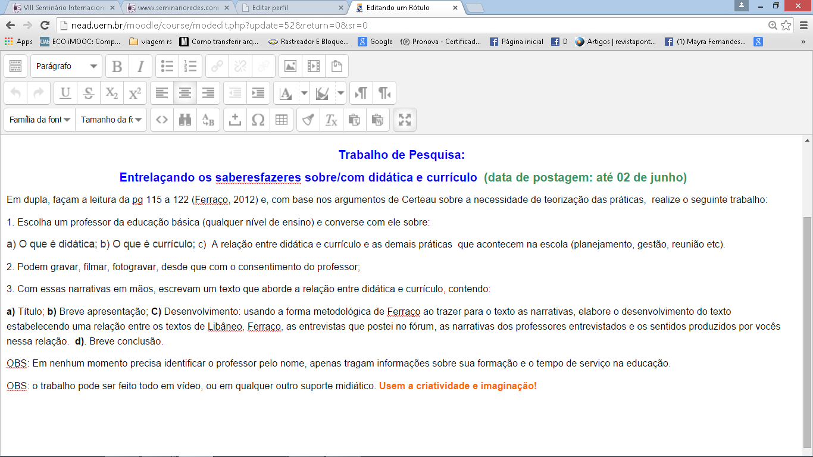
Figura 2: Atividade de pesquisa: produção e interação com/em diferentes suportes midiáticos.
Fonte: http://nead.xx.br/moodle/course/view.php?id=3
Nessa atividade os alunos em diálogo constante com a professora e entre eles, exercitam a bricolagem de textos, de entrevistas, de registros das discussões realizadas na sala de aula presencial e nas interfaces de comunicação e de conteúdos utilizadas no ambiente virtual, podendo, exercitar a autoria, a negociação de sentidos e a aprendizagem colaborativa, uma vez que podem compartilhar com os colegas seus conflitos, dúvidas etc. O aprenderensinar inspirado em uma postura de um ciberautorcidadão envolve uma ação que se passa em contextos reais situados, com todos os caos, incoerências, limitações e possibilidades inerentes as relações híbridas humanos e não humanos. Assim, percebemos nas narrativas, possibilidades de expressão de si, dos seus desejos, dos seus não saberes. Um pouco dessa expressão nas Figuras 3 e 4.
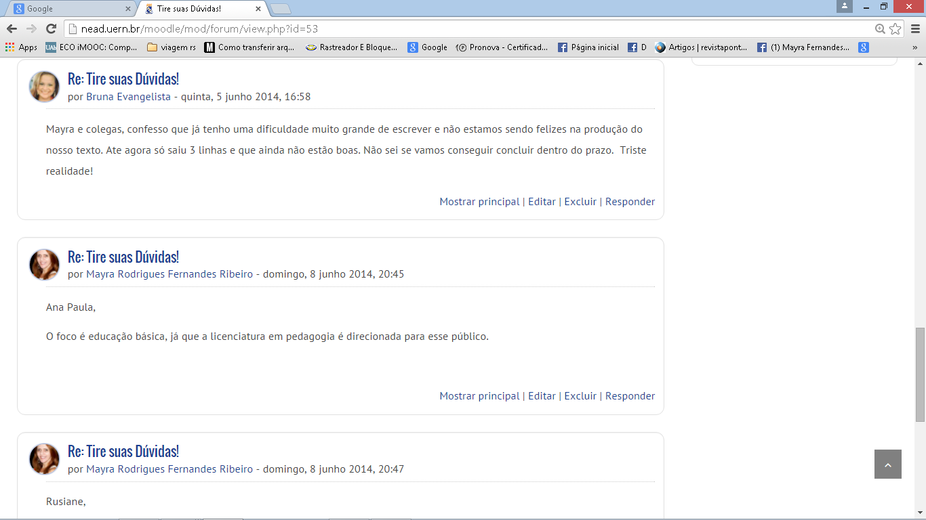
Figura 3: Interface fórum favorecendo a expressão de si
Fonte: http://nead.xx.br/moodle/mod/forum/view.php?id=53
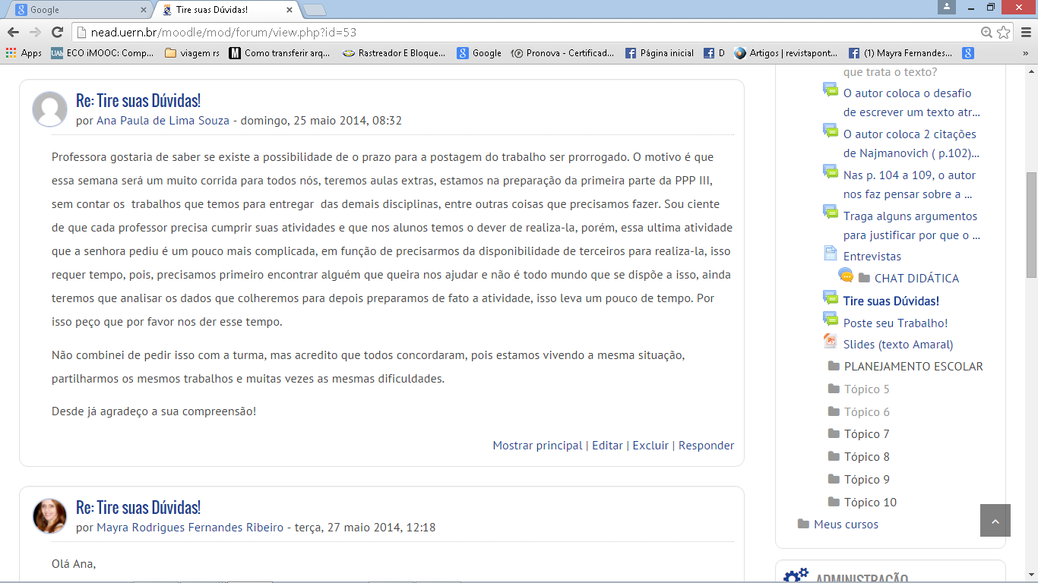
Figura 4. Interface fórum favorecendo a negociação de sentidos
Fonte: http://nead.xx.br/moodle/mod/forum/view.php?id=53
Nesse cenário, pensamos em ações que formem os sujeitos/autores/praticantes no sentido expresso por Barbosa (2010), em sua complexidade e em sua relação com o saber, na qual vai se descobrindo como sujeito intelectual, existencial, produtor de cultura, cidadão. Para isso, a expressão nas suas diferentes formas se constitui fundante e ganha, no contexto da cibercultura, potencia comunicacional, uma vez que podemos nos expressar em uma relação muitos-muitos. Quanto mais ambiências comunicativas possíveis de interações, diálogos, posicionamentos, negociação de sentidos, mais potência para a autoria cidadã na cibercultura.
Para Barbosa (1998), o expressar-se é condição do exercício da cidadania, uma vez que esta não ocorre desvinculada da história dos sujeitos, situada nos espaçostempos geográficos que interagem desenvolvendo-se enquanto pessoas repletas de sentimentos e desejos. O autor defende o resgate do homem enquanto ser complexo, autor da expressão de si e de seus sentidos no mundo. Para isso, a formação acadêmica precisa lançar mão de dispositivos favoráveis à escrita de si, como possibilidade de pensarmos sobre nós mesmos, de nos implicarmos nos vendo como “objeto” no sentido de autoconhecimento e de conhecimento da realidade da/na qual fazemos parte. Essa forma de expressão transcende os espaços físicos da universidade, uma vez que fazendo parte da formação do sujeito, o acompanha em todo espaço social.
Implicar-se consigo enquanto alguém que se autoriza remete a implicar-se com o outro, já que nos tornamos o que somos em um movimento dialógico, de interação ativa com esse outro. Nesse sentido, pensamos nas redes que nos formam. Se antes atribuíamos à família e a escola o papel central de instituições formadoras, na contemporaneidade, a Web também assume esse papel de formadora, requerendo do cidadão novas posturas relacionadas a novos saberesfazeres, os quais envolvem a condição de seleção, de crítica e de contribuição nos debates e na produção de informações que circulam no cotidiano. Uma nova ética, seja na recepção, produção e ou design, é, nesse contexto, requerida. Temos que aprender a sermos ainda mais críticos, seletivos e pesquisadores nesse amplo universo híbrido e desterritorializado da web.
Para Lévy (1998), não se trata de utilizar as tecnologias a qualquer custo, mas devemos acompanhar, de maneira consciente e crítica, as mudanças de civilização que questionam as formam institucionais, as formas de pensamento e de ação e a cultura dos sistemas educacionais representadas especialmente pelos papéis desempenhados por professores e alunos.
Para nós, o ciberautorcidadão se desenvolve em práticas de aprendizagens em que a formação dar-se-á pela/na inserção de atos de currículo favoráveis as interações entre os sujeitos mediados por artefatos técnico-culturais que potencializem aprendizagens coletivas e instigadoras de conhecimentos plurais e heterogêneos. Na Figura 5 uma narrativa na qual a aluna expressa de si, falando sobre o receio de falar de si.
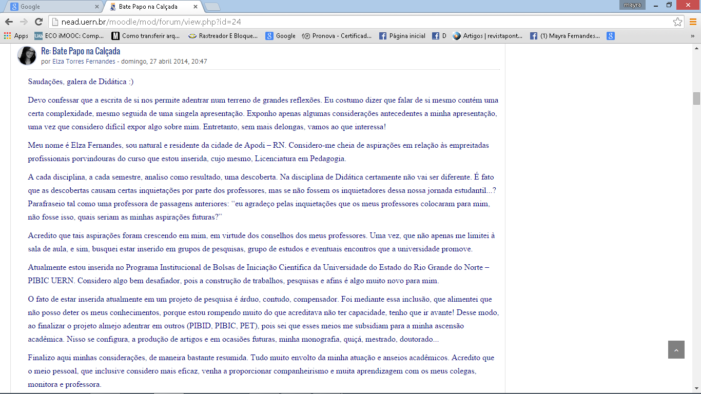
Figura 5: Apresentação autoral na interface do moodle - Abril/2014
Fonte: http://nead.xx.br/moodle/mod/forum/view.php?id=53
Práticas formativas nas quais os praticantes culturais expressam suas opiniões, seus medos, seus desejos etc, é expressão de cidadania autorizada no espaçotempo da cibercultura. No entanto, essa formação requer nos implicarmos com os contextos formativos (ALVES, 2015) dos quais participamos cotidianamente. Nesses contextos, o espaço formativo com os saberesfazeres específicos da docência, sem desvincular, é claro, do conhecimento de si como pessoa atuante nos diversos espaços sociais, ganha relevância, uma vez que é lócus intencional de aprendizagens e reflexões plurais sobre o ser professor situado no contexto histórico e cultural do qual fazemos parte.
Intencionando a participação através da organização das ideias e sentimentos plurais na relação com a experiência do Estágio Supervisionado na Educação Infantil, demanda acionada pelos próprios alunos nas aulas presenciais, criamos currículos para a expressão desses sentidos e diálogos colaborativos sobre as experiências situadas nas escolas.
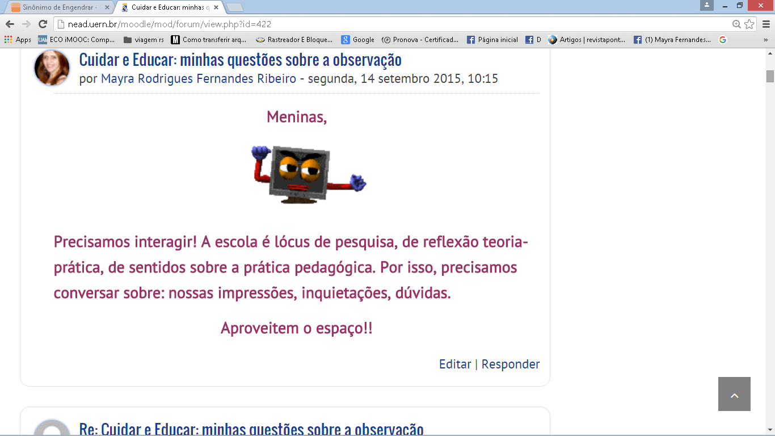
Figura 6: Espaço de reflexão teoria/prática/sentidos na relação com as Unidades de Educação Infantil
Fonte: http://nead.xx.br/moodle/mod/forum/view.php?id=53
Narrar os medos, as expectativas e os dilemas no processo formativo é produzir saber referenciado na experiência. Na Figura 7, uma aluna do Estágio Supervisionado expressa, no exercício da escrita autoral, implicada porque desveladora de si, o que se passa no momento vivenciado na observação participante em uma sala de aula da Educação Infantil em Mossoró-RN.
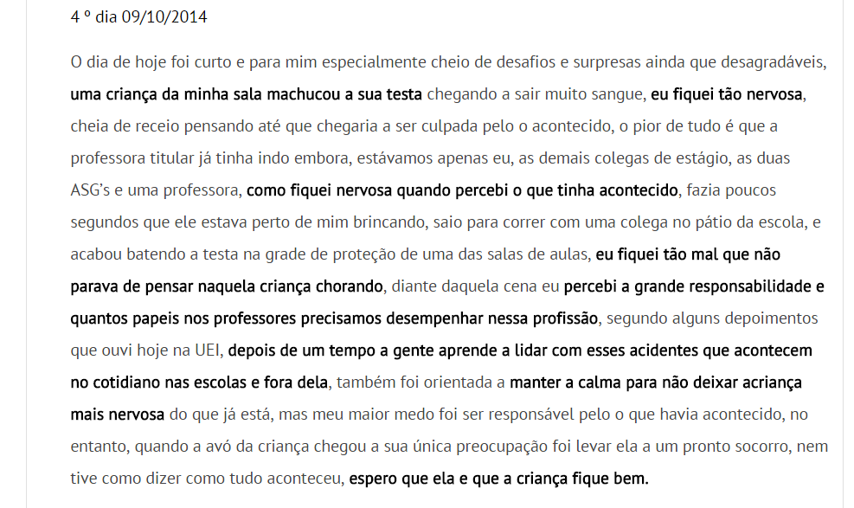
Figura 7: Diário de campo: estágio supervisionado
Fonte: Moodle XX
Com o desejo de criação de currículos pensadospraticados que nos inserissem em uma prática de leituras em diferentes suportes midiáticos (textos escritos, charges, vídeos, entrevistas), escrita em fóruns, diários, redes sociais, diálogos horizontalizados, sem perder de vista a importância da mediação para a construção de novos conhecimentos, desenvolvemos ações formativas, como as expressas no Quadro 1.

Suportes midiáticos: práticas de leitura | Práticas de Escrita | Postura Pedagógica Formativa
Textos escritos e online (temas acadêmicos e questões cotidianas diversas) | Artigos colaborativos | - Postura autoral (olhar para si enquanto se forma)  -Postura colaborativa (formação em rede e horizontalizada na relação ensinoaprendizagem);  - Postura mediadora (implicação com a aprendizagem do outro)  - Postura flexível (currículos negociados)  - Postura cidadã (participação ativa, crítica e transformadora)
Vídeos | Projetos de ensino e planos de aula: a cidade unindo o dentrofora da escola
Entrevistas | Diários de campo e de formação
Charges | Discussão de textos em fóruns
Slides | Sistematização de vivências do Estágio
Quadro 1: Práticas e Posturas Pedagógicas: formação em devir
Fonte: Ribeiro (2015)
Pensamos que a formação do ciberautorcidadão precisa se aproximar de uma postura ativa, crítica e transformadora. Em nossa pesquisa, os diálogos são tecidos nos espaçostempos formativos dentrofora da universidade. No entanto, nos espaços de aprendizagens presencial e online engendrados pelos/nos atos de currículo, interagimos mais intensamente, com três “vozes” sociais: professora e alunos, alunos e alunos e professora e alunos com os textos discutidos na disciplina, considerando como textos as diferentes variedades de linguagens multimodais. A relação mediada com os textos híbridos disponibilizados nos meios digitais e impressos é condição para a ampliação e significação do repertório de recepção e produção da informação.
A experiência formativa que realizamos mostra que temos que partir do que somos e de onde estamos. Não cabe idealizar um professor com amplos conhecimentos tecnológicos, domínio de ferramentas, programas e seus apetrechos. Essa postura imobiliza, remete os professores a uma condição de incompetência e de analfabetos digitais. As práticas formativas precisam dialogar com os saberesfazeres cotidianos dos professores, com suas experiências “não formais” de uso das tecnologias, com posturas epistemológicas de aprendizagens colaborativas e interativas, pois mais vale um professor que se autoriza a aprender sempre do que o expert em tecnologias com posturas tradicionais, lineares e transmissivas de ensino-aprendizagem.
Certamente que nesse mundo de pluralidade e diversidade textual precisamos, como
professora que forma e se forma, desenvolver a condição de saberesfazeres relacionados a: onde procurar as informações, como ler os textos, analisá-los e produzi-los, ou seja, conhecer mais sobre a ciência dos signos, semiótica, situada nos fenômenos culturais engendrados de significações (SANTAELLA, 2013). Essa postura, como referenciamos antes, precisa ser vista como processo, como aprendizagens que ocorrem em função de demandas situadas. Desde a elaboração/montagem de um blog, criação de games, ou práticas mais complexas, o importante é perceber-se como alguém sendofazendoaprendendo, em constante interação e ampliação de possibilidades.

3 ESPAÇOS MULTIRREFERENCIAIS DE APRENDIZAGENS: O ENSINO PRESENCIAL E ONLINE COMO POTÊNCIA PARA A TESSITURA FORMATIVA DO CIBERAUTORCIDADÃO
As salas de aula presencial e online se constituíram na nossa pesquisa-formação, em espaços multirreferenciais de aprendizagens estruturantes de novas formas de aprenderensinar, diferentemente dos modelos convencionais da sala de aula tradicional, em que reina um emissor, o professor, em meio a muitos receptores, os alunos. Essa prática, no entanto, encontra diversos limites, uma vez que desafia o antigo, o já dado, o instituído. O modelo academicista se confronta aqui com outra possibilidade formativa, coaprendizagem participativa, em redes de conhecimentos no presencial e online. Essa é uma postura cara na formação do ciberautorcidadão, uma vez que as formas do instituído se mesclam as maneiras de fazer dos autores.
Em nossas ações formativas, alguns alunos manifestaram a insatisfação mediante a proposição de que o seu trabalho fosse discutido e avaliado por todos que fazem o processo formativo na sala de aula. Essa reação dos alunos me levou a pensar no sentido da negatricidade, da oposição do outro desmantelando as nossas certezas e despertando reflexões a respeito das redes de sentidos que envolvem cada praticante em sua singularidade. O processo de negociação se amplia quando há abertura entre o professor e os alunos, onde ambos possam dizer de si, das suas intenções, angústias, discordâncias.
A prática linear e verticalizada entre professor e aluno influencia negativamente no desenvolvimento de postura da cidadania na cibercultura, uma vez que inibi o diálogo, a escuta de si e do outro em si. Por isso, querer aprender junto e viver junto de forma colaborativa e compartilhada, é uma atitude a ser aprendida no processo de formação.
O ciberautorcidadão se desvela como praticantepensante que em meio ao imposto pela cultura do instituído e aos produtos colocados para consumo, cria modos de usar e conhecer novas formas de fazer, trazendo para a cena outras possibilidades de currículos. Como professora que forma e se forma, me percebi em vários momentos transitando na relação instituído/instituinte, uma vez que, em nossa pesquisa-formação estivemos em muitos momentos seguindo a engrenagem como agente do processo reproduzindo o instituído. Alguns desses momentos podem ser percebidos quando pedimos autorização em plenária de departamento para fazer uso de ambientes online na formação, quando fizemos chamada, atribuímos notas etc.; em outros momentos nos percebemos como atores entre o instituído e o instituinte, sendo capaz de fazer um pouco diferente, como por exemplo, criando formas avaliativas em temposespaços não enquadrados nas orientações avaliativas do curso, quando utilizamos os diários de formação online como atividade avaliativa; e, ainda, como autor que se autoriza a inventar proposições novas, originais, na perspectiva do instituinte, como os atos de currículo criados em função das demandas formativas no presencial e online.
Percebemos nesse movimento a presença do tríptico: agente, ator, autor (ARDOINO, 1998), ou seja, um sujeito atrelado à ação, assumindo papéis, sendo autônomo, sendo capaz de criar, de ser autor de suas ações, mas sem deixar de lado os determinismos sociais e psico-sociais, e ainda, as influencias familiares e culturais que, em rede, conduzem as decisões (FURLANETO e BARBOSA, 2006).
O sentir-se implicado e coautor do processo formativo faz toda a diferença na formação docente e discente, na Figura 8 podemos perceber o exercício da escrita com a possibilidade de pensar sobre os limites da aula quando todos não se implicam com as leituras, discussões e novas criações de saberesfazeres.

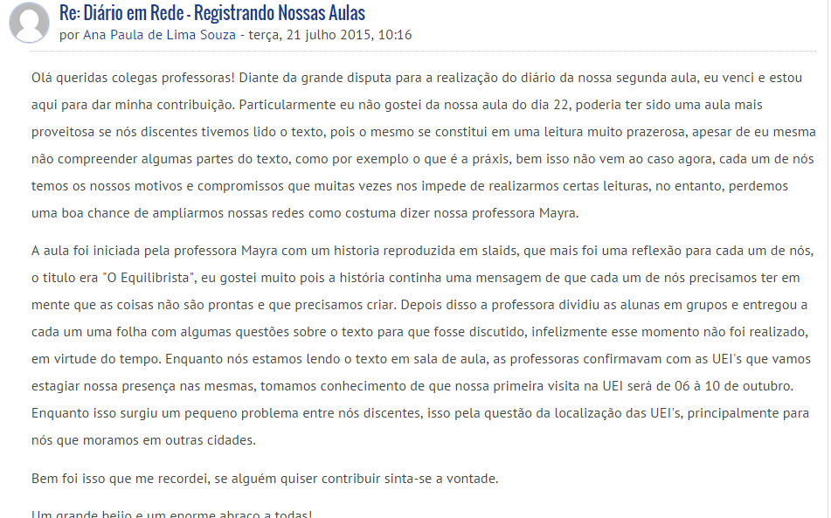
Figura 8: Diário de formação /Aluna – Julho/2015
Fonte: http://nead.xx.br/moodle/mod/forum/view.php?id=53
A escrita de um diário que tem a intencionalidade formativa no contexto de uma graduação em Pedagogia, nos mostrou a potência gradativa da escrita de si, de mais práticas de escrita, e ainda, de possibilitar ao professor fazer mediações em função das demandas formativas apresentadas pelos alunos, como no caso da narrativa apresentada que a aluna manifesta não ter compreendido o conceito de práxis.
A escrita do Diário relacionada ao debate do texto no fórum de discussão “Quem conta um conto aumenta um ponto”, nos mostra os sentidos formativos entrelaçados e ampliando a condição de pensar/dizer/fazer da professora formadora e dos alunos, todos praticantes na cibercultura. A chamada do fórum teve como intenção implicar o aluno na construção do conhecimento, fazendo-o perceber-se corresponsável pela/na tessitura das ideias em discussão. Nesse fórum não cabia à reprodução do já dito por outro, mas a ampliação, “um ponto a mais”, um acréscimo autoral. E ainda, procuramos inserir os alunos na prática hipertextual, quando disponibilizamos o Link para a consulta ao historiador e estudioso da cultura brasileira Luís da Câmara Cascudo, no qual nos inspiramos para intitular o fórum. Figuras 9 e 10.
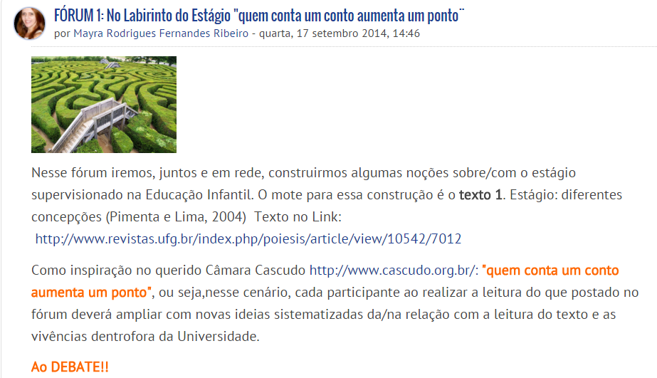
Figura 9: Ampliando as redes de conhecimentos em práticas interativas
Fonte: http://nead.xx.br/moodle/mod/forum/view
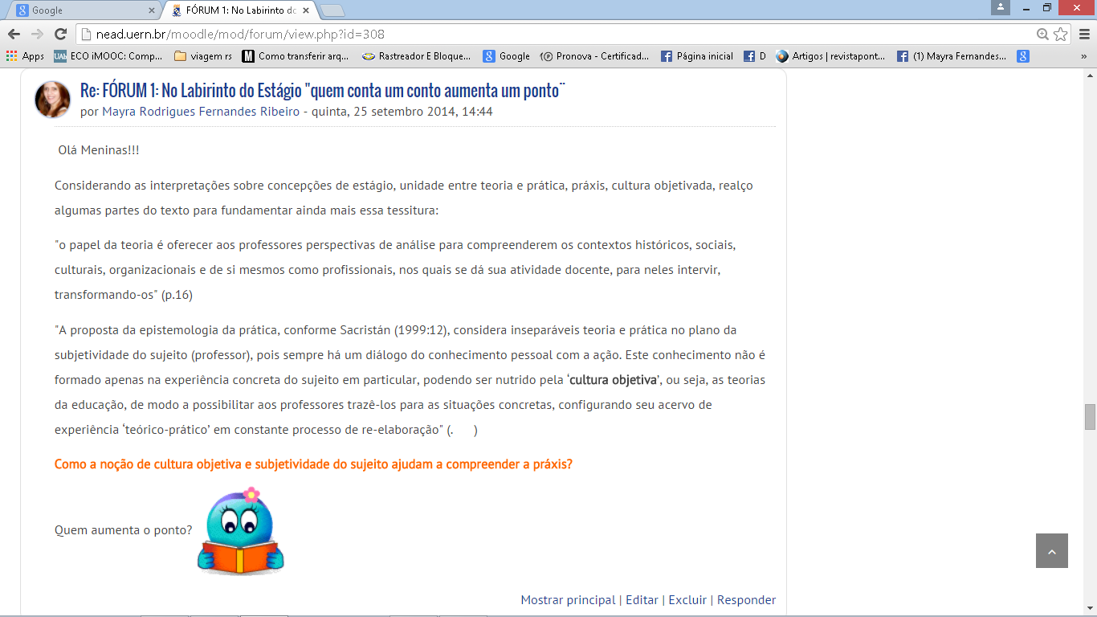
Figura 10: Discussão de conceitos em rede
Fonte: Fonte: http://nead.xx.br/moodle/mod/forum/view
Os diários se entrelaçam às discussões em outras interfaces online do ambiente virtual e as aulas presenciais, sempre com a intenção de ampliar a escrita autoral, o conhecimento de si, a colaboração e a construção de sentidos na prática formativa.
Os diários de formação online como dispositivo multirreferencial (RIBEIRO; BARBOSA; SANTOS, 2014) já vem sinalizando uma genuína possibilidade de escrita de si, de desenvolvimento da autoria, da autonomia e da sensibilidade para uma formação do ciberautorcidadão. O processo de sentido e significação de si e da realidade, se dá por meio da condição de desenvolvimento de um pensamento explicativo (raciocínio) e de um pensamento profundo (sensível). Nessa perspectiva, temos a produção de um conhecimento enredado pela/na razãoemoção (BARBIER, 2003). Práticas formativas autorizantes, horizontalizadas, instigadoras de produção de sentidos na relação dentrofora da universidade, problematizam práticas formativas transmissivas da sala de aula tradicional.
Como experiência de escrita autorizante, sempre em processo, potencializadora da formação do ciberautorcidadão, apresentamos uma narrativa do Diário da monitora na Disciplina Didática e Estágio Supervisionado – Figura 11. Na narrativa, a aluna expressa a experiência vividasentida na condição de olhar para o estágio em outro espaçotempo de formação, desvelando-se como alguém em processo de aprendizagem, tanto da escuta de si, como da realidade que vivencia na condição de monitora em Estágio Supervisionado I.
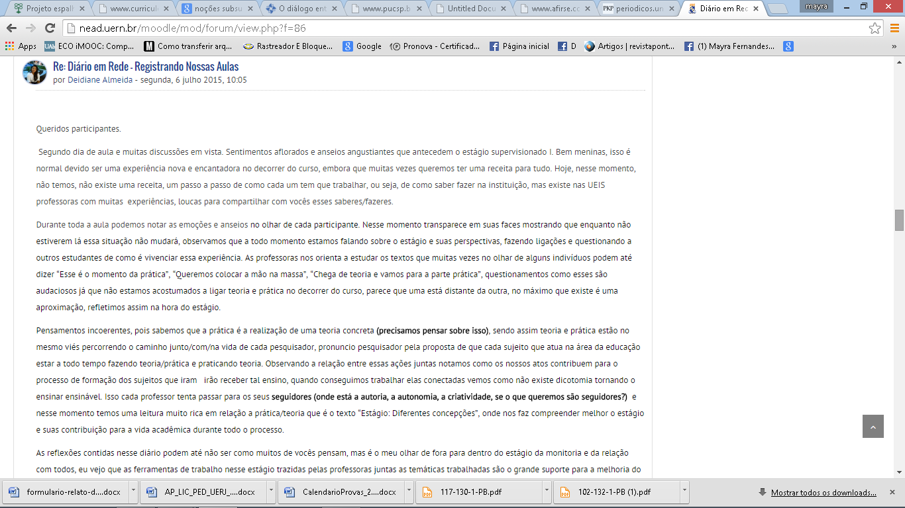
Figura 11: Diário de Formação/Aluna – 06 de julho 2014
Fonte: http://nead.xx.br/moodle/mod/forum/view.php?id=53
Para o sujeito desenvolver uma postura autônoma é preciso realizar um trabalho sobre si, estando aberto à escuta sensível de si e dos “outros” Um olhar clínico se realiza sempre em referência ao contexto, às implicações recíprocas dos protagonistas em situação. A escuta do outro significa também a escuta desse outro em mim (BARBIER, 1998).
Criar ambiências favoráveis às expressões plurais dos praticantes, às práticas interativas e a negociação de sentido no ensino presencial e online, é atitude político e epistemológica para uma formação do ciberautorcidadão da/na práxis. A indissociabilidade entre o epistemológico e o político é apresentada por Boaventura Santos (apud OLIVEIRA 2010), ao defender a ideia de que não há e não haverá justiça social sem justiça cognitiva. A luta pela justiça social deve ser também uma luta pela justiça cognitiva global. Para o autor, todo o trabalho de reflexão e proposições epistemológicas envolve questões sociais e toda construção política envolve debates em torno dos conhecimentos, seus usos sociais e status epistemológicos (OLIVEIRA, 2010).
Se pensamos, acreditamos, defendemos e praticamos uma formação que almeja, em um devir permanente, a tessitura de uma postura política e epistemológica do ciberautorcidadão, é porque nos implicamos com fazeressaberes emancipatórios, ou seja, caminhamos em direção diferente das muitas formas institucionalizadas de ensino e aprendizagem, que se pautam em modelos transmissivos, verticalizados e de aprendizagens reativas centralizadas professor.
Mesmo em um contexto em que a formação é muitas vezes confundida com instrução, treinamento, capacitação curricular mecânica, racionalismo educacional, o imaginário age de forma transgressora, deslocando, traindo, criando em função de experienciais adquiridas e das circunstanciais atuais, algo diferente do “já dado”, do instituído (MACEDO, 2012).
A postura autoral possibilita a participação ativa dos praticantes nas diferentes redes de conhecimento das quais interagem. As ações mediadas por computadores por meio das redes sociais, em especial o facebook pelo contingente de participantes, são alternativas para debates plurais sobre diversas temáticas que circulam em nosso cotidiano, inclusive direcionando rumos na política, educação, saúde e etc. A autoria cidadã na cibercultura enquanto postura ativa, autoral, implicada, crítica, possibilita aos sujeitos/autores/praticantes opinarem, se posicionarem, problematizarem, se alterarem e alterar.
Dessa forma, entendemos que a cidadania manifestada no social como/pela formação de si transforma a cidadania em todos os espaços sociais, da/na vida. Os atos de currículo presencial e online empoderam o ciberautorcidadã em todos os espaçostempos do contexto da cibercultura, uma vez os “usos” são ampliados e ressignificados. As figuras 12, 13 e 14 mostram narrativas dos praticantes na rede social facebook em outro contexto para além do definido como da pesquisa empírica do nosso trabalho.
Como professoras que olham para si como parte da totalidade da pesquisa-formação em discussão, na qual nos formamos ao formar, apresentamos outros espaçostempos de atuação autoral, agora no contexto da greve de professores no grupo #EmdefesadaXX, em julho de 2015, uma vez que não é possível formar e se formar na perspectiva do ciberautorcidadão se não se percebe e atua nessa perspectiva.
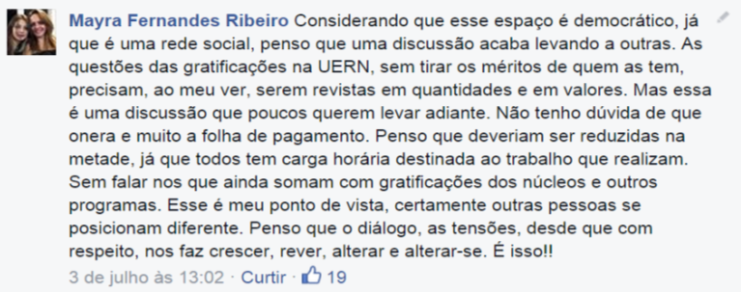
Figura 12: Participação no Grupo #EmdefesadaXX
Fonte: https://www.facebook.com/groups/emdefesadaxx
Com perspectiva semelhante trazemos a participação de alunas da/na pesquisa-formação que realizamos, mostrando seus posicionamentos em questões cotidianas que afetam a sua condição de usuária da rede de transporte local e da insatisfação com o que se considera prioridade no Brasil. Uma cidadania que se mostra em outros espaçostempos sociais, enredada dos/nos processos formativos dos quais participa. A noção de contextos formativos e de redes educativas (ALVES, 2015), estão presentes nessas posturas.
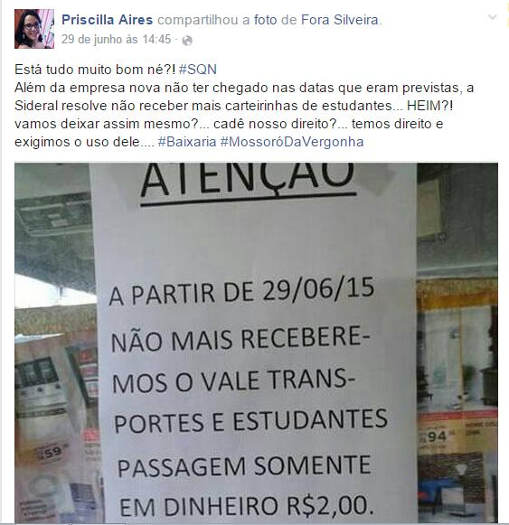
Figura 13: Participação cidadã na rede social Facebook
Fonte: https://www.facebook.com/
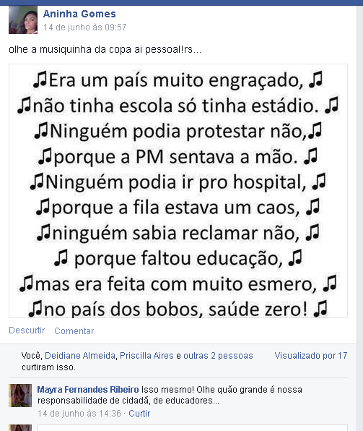
Figura 14: Manifestação de uma aluna no contexto da Copa do Brasil/2014
Fonte: https://www.facebook.com/
Silva (2009, 2010) ao discutir os desafios da educação na sociedade da informação e na cibercultura, afirma que a educação do cidadão não pode estar alheia ao novo contexto sociotécnico, que não tem mais a característica geral na centralidade da produção fabril ou da mídia de massa, mas sim na informação digitalizada em redes online, sendo essa a nova infraestrutura básica, o novo modo de produção. O autor destaca a importância da qualificação dos usuários para a não subutilização das tecnologias interativas e para uma atuação criativa e colaborativa na relação cidadeciberespaços, onde acontece sua vida entrelaçada pelas/nas experiências de amizade, trabalho, lazer, informação, escola, universidade e conhecimento.
Nesse cenário, escola e universidade cumprem importante papel nos processos de inclusão digital, os quais transcendem, e muito, a visão limitada de mero acesso das tecnologias como ferramentas. Para além da infraestrutura básica do modo de produção, o digital em rede é potência para a expressão da autonomia e colaboração, uma cidadania na qual o sujeito, como praticantepensante da/na cibercultura, se autoriza a escolher, a fazer, a errar, a acertar, a sofrer, a perceber-se criador, em um processo de implicação com/na vida em sociedade. “A participação é um dos fundamentos da interatividade” (SILVA, 2009, p. 82), as tecnologias digitais potencializam a comunicação, a emissão, a colaboração em um processo de coautoria. Com isso, entendemos que a inclusão digital, enquanto perspectiva democratizante de participação autoral, é um meio de empoderamento da emancipação do homem ordinário, de manifestação da inteligência coletiva livre e plural.
O ciberautorcidadão se envolve em discussões cotidianas mais diversas e plurais, uma vez que se percebe parte da totalidade do mundo. Faz valer sua opinião sempre aberto a negociação de sentidos. Não se deseja omisso nem reprodutor/consumidor de informações, mas participativo e prossumidor de textos multimídia. Aprendeensina em contextos de formação (ALVES, 2010, p 56), em redes de conhecimentos, a saber: das práticasteorias de formação acadêmica; das práticasteorias pedagógicas cotidianas; das práticasteorias das políticas de governo; das práticasteorias coletivas dos movimentos sociais; das práticasteorias das pesquisas em educação; das práticasteorias de produção e “usos” das mídias e; das práticasteorias vivenciadas nas cidades.
É nas tensões/relações das redes educativas desses contextos que se tece a totalidade, sempre em processo e inacabada, de formação dos profissionais da educação. No entanto, é nas redes que se entrelaçam as praticasteorias da formação acadêmica que se dá a formalização de conhecimentos específicos e a apropriação teórica das práticas. Nesse lócus, pensamos os conhecimentos teóricopráticos possíveis de articulação com os demais conhecimentos criados e acumulados em outros contextos. A formação em rede ganha potência quando todos se autorizam, permitindo-se errar, transformar-se e transformar, sendo que o conhecimento de si também é potencializado pelas redes que nos formam, uma vez que elevam a condição de olharmos para nos mesmos, ampliando a nossa singularidade, ao mesmo tempo individualplural.
Diante dos contextos formativos apresentados pela autora, inferimos que as práticasteorias vivenciadas na relação cidadeciberespaço são potencializadas em função da cultura digital e da imersão dos praticantes nesses espaços, sendo que, na contemporaneidade, o online transversaliza os diferentes contextos formativos, já que é estruturante das/nas novas formas de comunicação. A formação docente atenta à cultura contemporânea do digital em rede precisa favorecer a criação de ambiências para a ampliação de sentidos na relação com as interações mediadas por computadores nos ciberespaço, ou seja, no lugar de incentivar usos instrumentais da internet, ampliar os espaços para a participação cidadã em tempo real, em espaços plurais, de comunicação síncrona e assíncrona.

CONSIDERAÇÕES FINAIS EM UM “RIGOR OUTRO”
Chegamos ao final desta tessitura com algumas conclusões mesmo que provisórias. Nossa opção de fazer pesquisa com um “rigor outro” diferente do estabelecido pela ciência moderna, nos coloca em uma outra forma de ver o “objeto” de estudo. Poderíamos ter feito o caminho da relação educação e técnica rementendo a uma interpretação distanciada em uma perspectiva positivista e reitificadora, com um produto construído em cima de constatações apenas distanciadas, “sobre” algo ou “sobre” o outro, opção que não chegaria à noção que estamos desenvolvendo neste trabalho, de pensar perspectivas epistemológicas e pedagógicas para uma formação em devir do ciberautorcidadão.
A inspiração epistemológica da pesquisa-formação multirreferencial e com os cotidianos, se revelam nas narrativas dos alunos através da valorização de ações formativas interativas, colaborativas, autorais, mediadas e situadas na relação dentrofora da universidade. Os conteúdos formativos ampliam-se significativamente quando situados na relação com nós mesmos e com os acontecimentos dos cotidianos. Assim, currículos que não dialogam com as vivências cotidianas dos sujeitosautores e com a sua formação existencial, se distanciam da postura formativa do ciberautorcidadão.
A Universidade é, reafirmamos, espaçotempo de formação do ciberautorcidadão na relação ampla com as redes que nos formam dentrofora da academia. Uma formação que não mais separa os conteúdos escolares da cultura cotidiana, uma vez que, os sentidos se ampliam em uma relação híbrida dentrofora do espaço acadêmico.
A formação do ciberautorcidadão, evidenciamos, não se constitui em um modelo pedagógico no qual seja possível definir formas de se fazer a priori, perspectiva que, inclusive, não acreditamos, uma vez que situamos a formação nas demandas dos sujeitos/praticantes/autores enredada pelo/nos seus contextos de vida, por isso, é múltiplo, é plural, é caminho que se tece nos atos de currículo.
Ressaltamos, no entanto, que o olhar plural e heterogêneo sobre/na maneira de ver a “realidade” dos/nos processos formativos que vivenciamos nos atos de currículo situados na cibercultura, encontra o limite no olhar de quem ver, de quem narra a partir das suas redes a complexidade do objeto pesquisado, ou seja, dos, agora, limites das pesquisadoras. Esses limites não se sobrepõem ao desejo de autoria e da continuidade de tessitura de uma formação de emancipação do homem comum diante e por meio de suas práticas, meio pelo qual as táticas são potência político emancipatória.

REFERÊNCIAS

ALVES, N. A compreensão de políticas nas pesquisas com os cotidianos: para além dos processos de regulação. Educação e Sociedade, Campinas, v. 31, n. 113, p. 1195-1212, out./dez. 2010.

ALVES, N. Cultura e cotidiano escolar. Revista Brasileira de Educação, Rio de Janeiro, n. 23, p. 62-74, maio/ago. 2003. Disponível em: <http://www.scielo.br/scielo.php/script_sci_serial/pid_1413-2478/lng_pt/nrm_iso>. Acesso em: 2 out. 2017.

ALVES, N. Currículos e Pesquisas com os cotidianos. In: GARCIA, A.; OLIVEIRA, I. B. (org.). Nilda Alves: praticantes pensantes de cotidianos. 1. ed. Belo Horizonte: Autêntica, 2015b. p. 161-168.

ALVES, N. Decifrando o pergaminho: os cotidianos das escolas nas lógicas das redes cotidianas. In: GARCIA, A.; OLIVEIRA, I. B. (org.). Nilda Alves: praticantes pensantes de cotidianos. 1. ed. Belo Horizonte: Autêntica, 2015a. p. 133-151.

ARDOINO, J. Abordagem multirreferencia (plural) das situações educativas e formativas. In: BARBOSA, J. (org.). Multirreferencialidade nas ciências e na educação. São Carlos: EDUFScar, 1998.

BARBIER, René. A escuta sensível na abordagem transversal. Tradução: Maria Amália Ramos. In: BARBOSA, J. (org.). Multirreferencialidade nas ciências e na educação. São Carlos: EDUFScar, 1998.
BARBOSA, J. Educação para a formação de autores cidadãos. In: Barbosa, J. (org.). Multirreferencialidade nas ciências e na educação. São Carlos: EDUFScar, 1998.
BARBOSA, Joaquim Gonçalves; HESS, Remi. O diário de pesquisa: o estudante universitário e o seu processo formativo. Brasília: Liber livro, 2010.
CERTEAU, M. A invenção do cotidiano: artes de fazer. 19. ed. Tradutor: Ephraim Ferreira Alves. Petrópolis: Vozes, 2012.

COPE, B.; KALANTZIS, M. (org.). Multiliteracies: Literacy Learning and the Design of Social Futures. New York: Routledge, 2006.

LÉVY. P. Cibercultura. Rio de Janeiro: Editora 34, 1998.
MACEDO, R. S. Atos de currículo e formação: o príncipe provocado. Revista Teias, Rio de Janeiro, v.13, nº 27, Jan/abril. 2012.

MACEDO, R. S. Atos de Currículo e autonomia pedagógica: o socioconstrucionismo curricular em perspectiva. Petrópolis: Vozes, 2013.
MACEDO, R. S. Compreender e mediar a formação: o fundante da educação. Brasília: Liber Livro, 2010.

OLIVEIRA, I. B. Boaventura e a educação. Belo Horizonte: Autentica, 2008.
OLIVEIRA, I. B. Contribuições de Boaventura de Sousa Santos para a reflexão curricular: princípios emancipatórios e currículos pensadospraticados. Revista e-curriculum, São Paulo, v. 9, n. 2, p. 1-22, ago. 2012. Disponível em: <http://revistas.pucsp. br/index.php/curriculum/article/view/10984>. Acesso em: 5 jan. 2014.
OLIVEIRA, I. B. Currículos praticados em tempos de globalização: o cotidianoescolar e seus condicionantes na criação de alternativas emancipatórias. In: OLIVEIRA, I. B. (org.). Práticas cotidianas e emancipação social: do invisível ao possível. Petrópolis, RJ: DP et alli, 2010.

RIBEIRO, M. R. F. A sala de aula no contexto da cibercultura: formação docente e discente em atos de currículo. 2015. 207 f. Tese (Doutorado) — Faculdade de Educação, Universidade do Estado do Rio de Janeiro, Rio de Janeiro, 2015.

RIBEIRO, M. R. F; BARBOSA, J; SANTOS, E. Diário de pesquisa e aprendizagem multirreferencial na cibercutura. In: SANTOS, Edméa (org). Diário online: dispositivo multirreferencial de pesquisa-formação na cibercultura. Portugal: Wh!TeBooks, 2014.
ROJO, R. H. L.; MOURA, E. (org.). Multiletramentos na escola. São Paulo: Parábola, 2012.

SANTAELLA, L. et al. Desvelando a Internet das Coisas. Revista GEMInIS, ano 4, v. 1, n. 2, p. 19-32, 2013.

SANTOS, B. S. Conhecimento prudente para uma vida decente: um discurso sobre as ciências revisitado. São Paulo: Cortez, 2004.

SANTOS, B. S. Pela mão de Alice: o social e o político na pós-modernidade. São Paulo: Cortez, 1995.

SANTOS, E. Pesquisa-formação na cibercultura. Santo Tirso: Whitebooks, 2014. p. 97-99.

SERRES, Michel. Polegarzinha: Uma nova forma de viver em harmonia, de pensar as instituições, de ser e de saber. Rio de Janeiro: Bertrand Brasil , 2013.
SILVA, M. Desenho didático: contribuições para a pesquisa sobre formação de professores para docência online. In: SILVA, Marco; PESCE, Lucila; ZUIN, Antônio (orgs). Educação online: cenário, formação e questões didático-metodológicas.Rio de janeiro: wak ed., 2010.
SILVA, M. Infoexclusão e analfabetismo digital: desafios para a educação na sociedade da informação e na cibercultura. In: FREITAS, Maria Teresa de Assunção (org). Cibercultura e formação de professores. Belo Horizonte: Autentica Editora, 2009.

Notas

Inspirados em Alves (2003), optamos por uma forma de escrita que consideramos importante para marcar os sentidos que buscam superar a dicotomização herdada do período no qual se “construiu” a ciência moderna. Em nossa escrita utilizamos palavras juntas para expressarmos a ruptura com os princípios de uma dicotomia “naturalizada” nas formas de ver e produzir o conhecimento. Dessa forma, marcamos a força política das palavras que em nossos sentidos referenciam saberesfazeres que não podem ser pensados separados.
A noção de atos de currículo que nos acompanha neste artigo, nos coloca em outra rede de sentidos e significações, diferente do currículo instituído nos documentos oficiais. Macedo (2013, p. 13), ao citar Silva, Arroyo e Macedo, se refere ao currículo “como uma pauta onde interesses se encontram ou se desencontram; um território de disputas; um território contestado; um lugar da emergência de alterações, de intimidades e de negociações. O currículo é, portanto, ato, criação, sentidos, multicriação implicada dos atores sociais que fazem currículo em/na relação consigo, com o outro, com o mundo. Parece-nos oportuno considerar que a condição de curriculantes, referenciada por Macedo (2013), se insere em uma rede que envolve implicação, autorização e alteração, conceitos caros da multirreferencialidade e dos atos de currículo como constituição epistemológica e, principalmente, postura política (RIBEIRO, 2015).
Movimento denominado por Alves (2008) para expressar “os diferentes e variados modos de fazerpensar nos quais se misturam agir, dizer, criar e lembrar” (p. 134)
Noção central no pensamento de Nilda Alves (2010), as redes educativas nos possibilitam pensar a formação como processos de articulação entre os diferentes contextos em que ocorrem. As redes educativas são tecidas nos múltiplos contextos de práticasteorias nos espaçostempos dentrofora da escola.
Surgem nos estudos de Boaventura Santos (2005) como resultado de reflexões teórico-epistemológicas sinalizando alternativas à globalização e ao capitalismo global produzidas por entidade e movimentos contra a exclusão e discriminação e fundamenta-se em 3 pressupostos: a experiência social é muito mais ampla e variada do que a tradição científica ou filosófica ocidental; a riqueza social produzida fora da razão cosmopolita estar a ser desperdiçada; é necessário propor um modelo diferente de racionalidade que não desperdice as experiências sociais.
A razão metonímia consiste na crença à racionalidade cognitivo-instrumental. Racionalidade que preside a ciência moderna e que se tornou o “modelo de conhecimento global” de racionalidade científica que se distingue e se defende dos saberes tradicionais, do senso comum, das humanidades. Boaventura (2005) se utiliza de amplos argumentos político-epistemológicos para a construção de uma tese que defende a diversidade epistemológica do mundo. No entanto, mostra quão amplo, profundo e duradouro foi e tem sido o debate que de um lado busca a sustentação da ciência como única forma de conhecimento válido e de outro lado, a busca por outras formas de conhecimento que buscam o bem e a felicidade ou a continuidade entre sujeito e objeto, entre natureza e cultura, entre homens e mulheres e entre os seres humanos e todas a s outras criaturas.
A dimensão da implicação e existencial tem sido sempre referenciada neste trabalho com base na perspectiva epistemológica multirreferencial. Essas noções, relacionadas a implicação e autoria remete aquelas manifestações psíquicas que se exaltam dentro de nós em função daquilo que estamos interessados (BARBOSA, 2010).
Trazemos a ideia de escola como instituição formativa que vai desde a educação básica até o ensino superior. Mesmo reconhecendo as especificidades e aprofundamento de cada nível de ensino, pensamos que a formação precisa envolver perspectivas múltiplas com intencionalidades comuns como: aprendizagem de conteúdos historicamente construídos, formação humana, práticas de letramentos situadas nas transformações sociais, autonomia, autoria.
Barbier não utiliza os termos razão e emoção juntos. Optamos pelo neologismo inspirados nos estudos com os cotidianos, por acreditarmos ser necessária uma escrita que mais se aproxime da ideia que desejamos expressar. Por isso a grafia razãoemoção, pois não a percebemos uma sem a outra.
Esse termo é utilizado por Santaella (2013) para se referir aos sujeitos contemporâneos que em seu cotidiano imersivo nas redes digitais atua como produtor e consumidor de texto multimídia.

